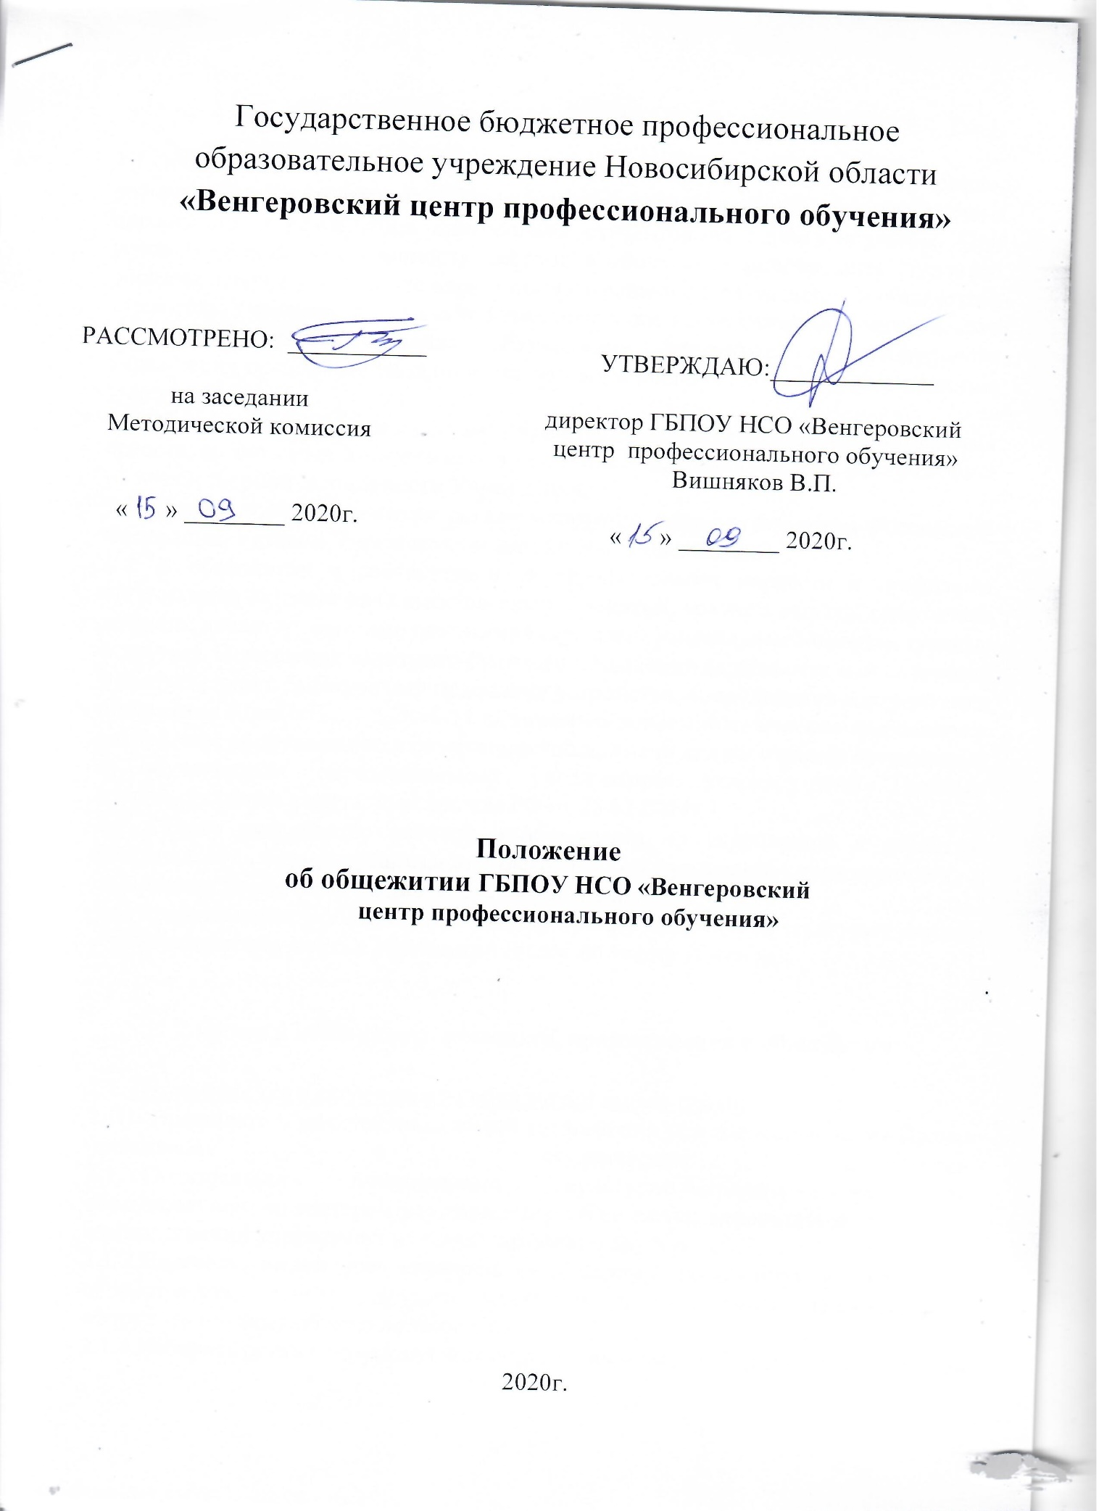

**1.Общие положения**

1.1.Общежитие ГБПОУ НСО «Венгеровский центр профессионального обучения», расположено на территории учреждения и предназначается для временного проживания и размещения иногородних студентов на период обучения. При условии полной обеспеченности местами в общежитии иногородних студентов образовательное учреждение вправе принять решение о размещении в общежитии студентов Учреждения, постоянно проживающих на территории Венгеровского муниципального образования. Размещение студентов образовательного учреждения проводится на основании договора заключенного с образовательным учреждением.

1.2.Общежитие находится в составе Учреждения и содержится за счет бюджетных средств, выделяемых Учреждению, а также внебюджетных средств, поступающих от хозяйственной деятельности Учреждения.

1.3. Деятельность общежития регламентируется законодательством Российской Федерации, Уставом Учреждения и настоящим Положением.

1.4. В общежитии в соответствии со строительными нормами и правилами организуется комната для самостоятельных занятий, комната отдыха, спортивная комната, изолятор, бытовые помещения (душевые, умывальные комнаты, туалеты и другие). Помещения санитарно-бытового назначения выделяются и оснащаются в соответствии с санитарными правилами устройства, оборудования и содержания общежития (СанПиН 2.1.2.2844-11 «Санитарно-эпидемиологические требования к устройству, оборудованию и содержанию общежитий для работников организаций и обучающихся образовательных учреждений» утвержденный Главным государственным санитарным врачом РФ от 23.03.2011г.).

1.5. Общее руководство работой в общежитии по укреплению и развитию материальной базы, организации бытового обслуживания проживающих в общежитии возлагается на директора Учреждения.

1.6. Проживающие в общежитии и администрация Учреждения заключает договор о предоставлении места в общежитии (далее по тексту Договор).

**2.Права и обязанности учащихся, проживающих в общежитии**

2.1. Проживающие в студенческом общежитии имеют право:

2.1.1. Проживать в закрепленной жилой комнате при условии соблюдения Правил проживания в студенческом общежитии.   
2.1.2.Пользоваться помещениями культурно-бытового назначения, оборудованием, инвентарем студенческого общежития; переселяться с согласия администрации учреждения из одной комнаты в другую.

2.1.3.Подавать заявки для своевременной замены пришедших в негодность оборудования, мебели, другого инвентаря и устранения недостатков в оборудовании мест общего пользования.

2.1.4.Избирать орган самоуправления общежития и быть избранными в его состав.

2.1.5.Участвовать в решении вопросов совершенствования жилищно-бытового обеспечения, организации воспитательной работы и досуга, самостоятельной внеаудиторной работы, оборудования и оформления жилых комнат и помещений; для улучшения жилищных условий, с разрешения администрации, проводить косметический ремонт занимаемой комнаты.

2.1.5.Проживающие в общежитии имеют доступ в общежитие в вечернее и ночное время.   
2.2. Проживающие в студенческом общежитии обязаны:

2.2.1.Использовать предоставленную жилую площадь в соответствии с назначением; строго соблюдать Правила проживания в студенческом общежитии, техники безопасности и пожарной безопасности.

2.2.2.Соблюдать правила техники безопасности при пользовании электроприборами.

2.2.3.Бережно относиться к помещениям, оборудованию и инвентарю студенческого общежития; экономно расходовать электроэнергию и воду.

2.2.4.Соблюдать чистоту в жилых помещениях и местах общего пользования, 2.2.5.Производить ежедневную уборку в своих жилых комнатах.

2.2.6.Производить смену постельного белья согласно санитарным правилам (не реже одного раза в 7 дней).

2.2.7.Освобождать комнату на период летних каникул.

2.2.8.Выполнять распоряжения администрации общежития, издаваемые в пределах их полномочий.

2.2.9.В полном размере возмещать причиненный учреждению материальный ущерб в соответствии с законодательством РФ;

2.2.10.Согласовывать с Комендантом общежития оборудование комнаты крупногабаритными вещами (ковры, телевизоры, компьютеры и др.).

2.2.10.При сдаче комнаты освободить ее от личных вещей, мусора.

2.2.11.Принимать участие (во внеурочное время) в работах по самообслуживанию, благоустройству и озеленению территории общежития и проведению ремонта занимаемых ими жилых комнат, систематических генеральных уборок помещений студенческого общежития и закрепленной территории.

2.2.12.При выбытии или выезде из общежития на срок более одного месяца сдать ключи заведующему общежитием, комнату.

2.2.13.Постельные принадлежности, оборудование и инвентарь, находящиеся во временном пользовании, сдать вахтеру.

2.2.14.При окончательном выбытии из общежития (по окончании учебы) выполнить необходимый ремонт занимаемой комнаты.

2.3. Проживающим в общежитии запрещается:

2.3.1.Проживать в общежитии более одного месяца без регистрации по месту пребывания.

2.3.2.Самовольно переселяться из одной комнаты в другую.

2.3.3.Самовольно переносить мебель и инвентарь общежития из одной комнаты в другую.

2.3.4.Производить переделку и исправление электропроводки, пользоваться в жилых комнатах электронагревательными приборами, в т.ч. для обогрева помещения, переходниками, тройниками, удлинителями.

2.3.5.Оставлять в свое отсутствие включенными в сеть электроприборы.

2.3.6.Оставлять без присмотра включенные электроплиты.

2.3.7.Нажимать без необходимости кнопки пожарной сигнализации, снимать пожарные извещатели, а также демонтировать систему пожарной сигнализации.

2.3.8.Предпринимать действия, представляющие угрозу для жизни и наносящие вред здоровью, своему и окружающих: категорически запрещается самовольное проникновение в электрощитовую, щитки освещения, щитки распределения.

2.3.9.Включать радиоприемники, магнитофоны, телевизоры с громкостью, превосходящей слышимость в пределах комнаты; загромождать коридоры, холлы, запасные выходы личными вещами.

2.3.10.Появляться в общежитии в нетрезвом состоянии, проносить и распивать спиртные напитки, курить, и участвовать в азартных играх, нецензурно выражаться, организовывать и участвовать в драках и потасовках.

2.3.11.После 23.00 часов включать звукопроизводящую аппаратуру.

2.3.12.Оставлять посторонних лиц в жилом помещении после 22.00 часов без соответствующего разрешения администрации общежития.

2.3.13.Сорить на территории общежития, в комнатах и местах общего пользования (бросать окурки, бумагу, мусор, стеклянную и пластиковую тару, использованную жвачку, пищевые отходы и т.д.).

2.3.14.Бросать из окон общежития мусор и другие предметы.

2.3.15.Хранить, употреблять и распространять в общежитии наркотические вещества; курить в помещениях общежития и на территории, прилегающей к общежитию; содержать в общежитии животных, в т.ч. домашних.

2.3.17.Проносить в общежитие громоздкие вещи.

2.3.18.Размещать на стенах и мебели объявления, вырезки из журналов, фотографии и т.п..

За вышеуказанные нарушения к проживающим могут быть применены меры воздействия в виде замечания, выговоров, выселения из общежития, отчисления.

**3. Обязанности Учреждения**

Учреждение обязано:

3.1. после заключения договора на проживание в общежитии, предоставить проживающему жилое помещение, соответствующее санитарным требованиям к проживанию, с отоплением и освещением, отвечающим соответствующим нормативам с последующей передачей имущества по акту согласно паспорта комнаты.

3.2.Предоставить в личное пользование проживающему исправную мебель, инвентарь, оборудование и постельные принадлежности в соответствии с требованиями, установленными законодательством РФ.

3.3.Обеспечить нормальную эксплуатацию жилого помещения, необходимый тепловой режим в соответствии с санитарными требованиями и правилами охраны труда, также обеспечить необходимое освещение всех помещений общежития.

3.4.Обеспечить возможность пользования проживающими социально-бытовыми помещениями (кухнями, умывальными комнатами, туалетами и т.д.).

3.5.Своевременно производить текущий ремонт и оперативное устранение неисправностей в системах канализации, электро-, тепло- и водоснабжение общежития.

3.6.Обеспечить смену постельного белья согласно санитарным правилам (не реже одного раза в 7 дней).

3.7.В период массовых заездов проживающих организовать заселение общежития ежедневно, в т.ч. и в выходные дни; при вселении информировать проживающего о его правах и обязанностях, а также о нормативных документах, связанных с организацией деятельности общежитий учащихся и вносимых в них изменениях. 3.8.При выселении принять комнату, имущество и ключи, обеспечить своевременную и быструю эвакуацию проживающих в случаях чрезвычайных ситуаций.

**4.Заселение общежития, выселение из общежития**

4.1.Размещение учащихся производится с соблюдением установленных санитарных норм в соответствии с настоящим положением об общежитии учреждения.

4.2.Распределение мест в общежитии и утверждение списка учащихся на вселение в общежитие производится по решению администрации и утверждается приказом директора.

4.3. Вселение учащихся осуществляется на основании Договора, в котором указывается номер комнаты.

4.4.Регистрация проживающих в общежитии осуществляется в порядке установленном органами внутренних дел в соответствии с законодательством Российской Федерации. Организация регистрационного режима в общежитии осуществляется назначенным администрацией Учреждения для этой цели лицом.

4.5.При отчислении из Учреждения (в том числе и по его окончании проживающие освобождают общежитие в срок, указанный в заключенном Договоре (п.2 ст.105 ЖК РФ).

**5.Общественные органы управления общежитием**

5.1.В общежитии учащимися избирается орган самоуправления - совет студенческого общежития (далее-совет), представляющий их интересы. Совет координирует деятельность старост комнат, организует работу по самообслуживанию общежития, привлекает в добровольном порядке проживающих к выполнению общественно-полезных работ в общежитии и на прилегающей территории, оказывает помощь администрации общежития в организации контроля за сохранностью материальных ценностей, закрепленных за проживающими, организует проведение культурно-массовой работы.

5.2. В каждой комнате общежития избирается староста комнаты. В своей работе они руководствуются решениями совета и настоящими Правилами.

5.3.Жильцы комнаты принимают по акту от заведующей общежитием имущество, находящееся в общем пользовании проживающих в комнате. Акт подписывают все проживающие в комнате.

5.4.Имущество для индивидуального пользования передается под личную расписку проживающего в общежитии учащегося, а предметы общего пользования – под расписку старост комнат.

5.5.Староста комнаты обязан требовать от проживающих в комнате: точного выполнения Правил в общежитии учреждения; бережного отношения к находящемуся в комнате имуществу; содержания комнаты в чистоте; выполнения правил противопожарной безопасности в РФ. 23. Указания старосты, председателя совета студенческого общежития, воспитателя и камендантом по соблюдению настоящих Правил и санитарных правил являются обязательными для всех лиц, проживающих в общежитии. Староста комнаты следит за бережным отношением всех проживающих к находящемуся в комнате имуществу, содержанию комнаты в чистоте и порядке. 24. Староста комнаты в своей работе руководствуется решениями совета студенческого общежития.

**6.Ответственность проживающих в общежитии**

6.1.Проживающие в общежитии несут персональную ответственность:  
6.1.1.За несоблюдение Правил проживания в общежитии учреждения, техники и правил противопожарной безопасности.

6.1.2.За несвоевременное оформление регистрации в паспортном столе при вселении.

6.1.3.За несоблюдение правил пользования электрическими плитами, электроприборами и другим оборудование.

6.1.4.За нанесение материального ущерба учреждению.

6.1.5.За несоблюдение чистоты и порядка в жилых комнатах, местах общего пользования и на территории общежития.

6.1.6.За нарушение порядка в общежитии (шум, курение, драки, потасовки, появление в нетрезвом виде, азартные игры, распитие спиртных напитков, нецензурная речь).

6.2.Несоблюдение требований правил проживания в общежитии и нарушений правил внутреннего распорядка учреждения влечет за собой наложение следующих взысканий: замечание, выговор, выселение из общежития, отчисление из учреждения. Взыскания налагаются директором учреждения на основании приказа. Взыскание, в том числе отчисление, может быть наложено на обучающегося после получения от него объяснительной в письменной форме.

6.3.Воспитательную работу среди проживающих в общежитии обучающихся проводит воспитатель общежития. В осуществлении воспитательной работы с проживающими принимают участие мастера п/о и классные руководители групп, совет студенческого общежития, руководители структурных подразделений учреждения.

6.4.Общее руководство и ответственность за организацию, состояние воспитательной работы возлагается на руководителя центра воспитательной и социальной работы учреждения.

**7.Оплата за проживание в общежитии**

7.1.Учреждение бесплатно предоставляет жилое помещение в общежитии каждому нуждающемуся в жилой площади студенту, обучающемуся по основным образовательным программам.